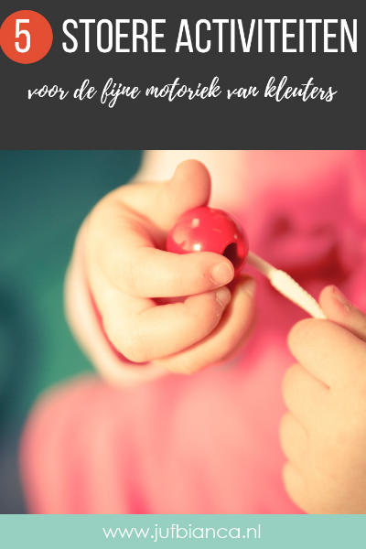

Fijne motoriek

**Aanbod 2,5- en 3-jarigen**

*Oude tijdschriften geven en in een grote bak leggen met een schaar. Knippen naar hartelust!

*Rijgen met verschillende soorten materiaal: bv strijkparels op een pijpenrager, kralen rijgen, pasta rijgen aan een touw

*Met plasticine vormen maken: [https://www.pinterest.com/search/pins/?q=kleikaarten&rs=typed&term_meta[]=kleikaarten%7Ctyped](https://www.pinterest.com/search/pins/?q=kleikaarten&rs=typed&term_meta%5b%5d=kleikaarten%7Ctyped)

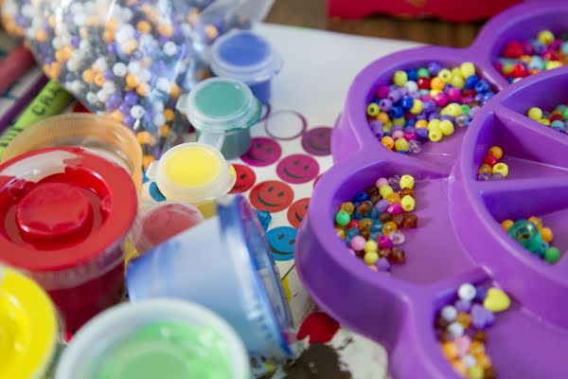

*Vul een bak met voorwerpen en laat je kleuter deze eruit halen met een pincet. Geen grote pincet in huis? Kijk eens in je keukenlades voor een alternatief. Een beetje moeilijker: neem een wasmand en span er draaddoorheen.

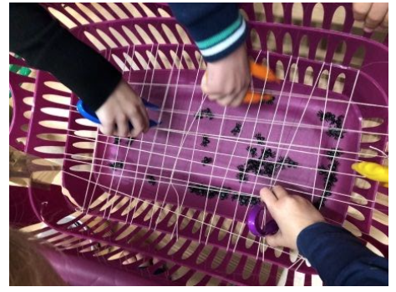

*Vul een laag bakje met zand en laat je kleuter hier tekeningen in maken met zijn/haar vinger.

*Vul een diepvrieszakje met verf. Kleef deze aan het raam. Let erop wel op dat het zakje goed dicht geplakt is. Nadien kan je kleuter met een wattenstaafje een tekening maken. Tip: best niet met de vinger/nagel tekenen. Dit maakt scheuren in het zakje.

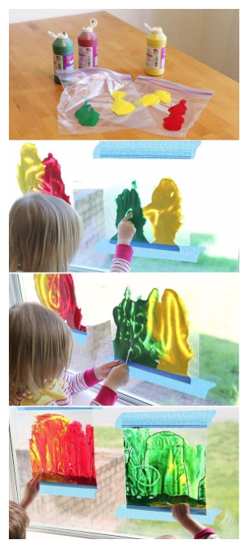

[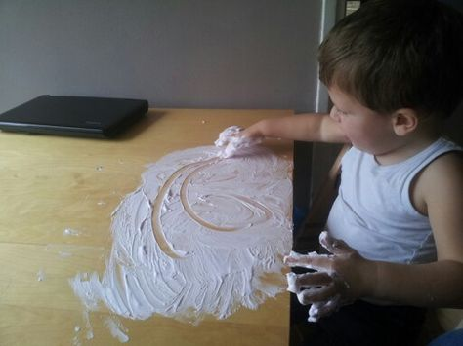](https://www.google.com/url?sa=i&url=https%3A%2F%2Fwww.pinterest.co.uk%2Fpin%2F91338698667111651%2F&psig=AOvVaw1aXsj9Kc-USlCZ8srDu3fx&ust=1585473874123000&source=images&cd=vfe&ved=0CAIQjRxqFwoTCPjYlsvsvOgCFQAAAAAdAAAAABAH)*Scheerschuim: Neem een dienblad of een laatje, of als je het aandurft, spuit de scheerschuim op de tafel. Het kind mag hierin allerlei dingen in tekenen met hun vingers. Laat ook eens een paar verf vallen en laat het kind hiermee experimenteren!

**Aanbod 4-jarigen**

*Fijne motoriek met duplo-blokken: water in de holletjes druppelen , knikkers balanceren op de blokken, blokken met stokjes proberen verplaatsen, een toren bouwen met duplo, zonder de duplo in elkaar te klikken <https://www.funathomewithkids.com/2014/06/4-fine-motor-activites-using-lego-bricks.html>

[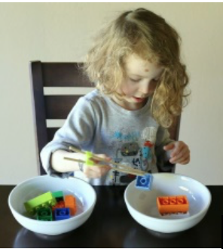](https://www.funathomewithkids.com/2014/06/4-fine-motor-activites-using-lego-bricks.html)

*Knippen en plakken: schaar juist hanteren – op een rechte lijn knippen: teken vormen op papier of print eenvoudige prentjes af. Laat de kleuter deze uitknippen. Als je kleuter al vlot kan knippen, kan je ook prenten/foto’s laten uitknippen uit tijdschriften en reclamefolders. De kleuters kunnen nadien hun knipsels opkleven.

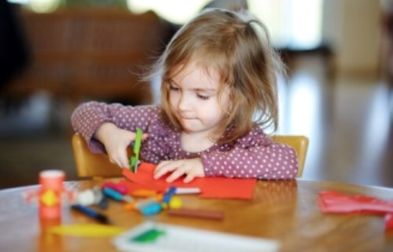

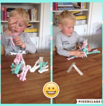*Spelen met wasknijpers: was ophangen, een ketting maken van wasknijpers aan een touw, wedstrijdje wie kan er binnen een bepaalde tijd de meeste wasknijpers op een T-shirt hangen, ...

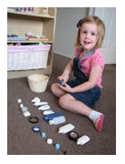*Op elk potje past een deksel: de kleuters zoeken welk stopje op welke fles past en proberen alle flessen te sluiten.

*Teken een figuur dat je kleuter aanspreekt zoals bijvoorbeeld een bal, een bloem of een ei,.... Geef je kleuter verschillende soorten papier: tekenpapier, krantenpapier, papier van dagbladen, ... en laat ze beginnen scheuren naar hartenlust. Verzamel de stukjes papier in een kommetje en laat je kleuter nadien het figuur dat jij getekend hebt opvullen door de gescheurde stukjes op te kleven. Extra: voor de juiste scheurtechniek gebruikt je kleuter enkel wijsvinger en duim van beide handen.

[](https://www.google.com/url?sa=i&url=https%3A%2F%2Fwww.pinterest.co.uk%2Fpin%2F91338698667111651%2F&psig=AOvVaw1aXsj9Kc-USlCZ8srDu3fx&ust=1585473874123000&source=images&cd=vfe&ved=0CAIQjRxqFwoTCPjYlsvsvOgCFQAAAAAdAAAAABAH)*Scheerschuim: Neem een dienblad of een laatje, of als je het aandurft, spuit de scheerschuim op de tafel. Het kind mag hierin allerlei dingen in tekenen met hun vingers. Laat ook eens een paar verf vallen en laat het kind hiermee experimenteren!

**Aanbod 5-jarigen**

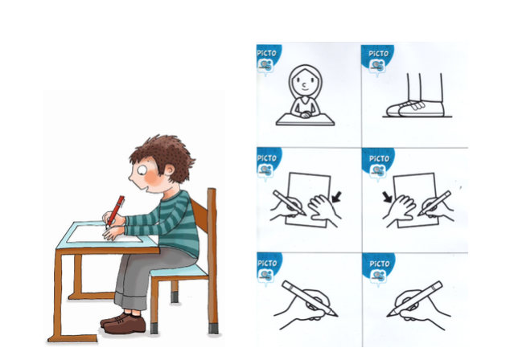*Aandacht besteden aan de juiste pengreep: “het vogelbekje” waarmee we onze pen vasthouden:

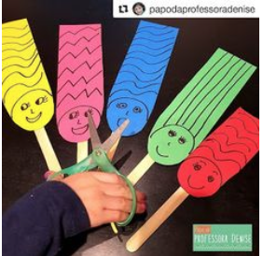*Knipoefeningen doen: knippen van allerlei lijnen (gebogen, gekartelde,...), vormen uitknippen (cirkels, vierkanten, driehoeken), knippen op erg dunne lijntjes,... Met al deze geknipte dingen puzzelen; figuren maken van dier, masker, …

*Scheuren van vormen, repen om hiermee een soort van scheur-schilderij te kleven.

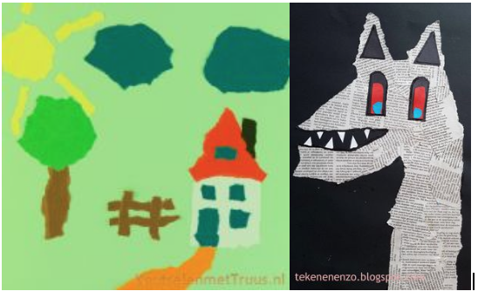

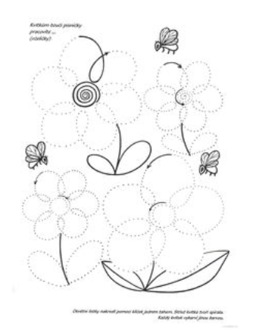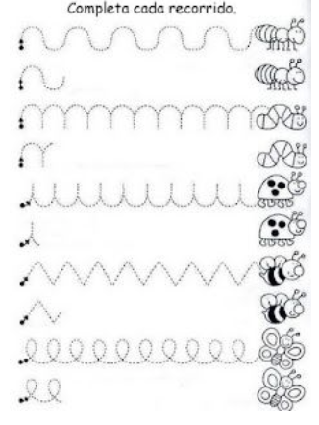*Schrijfpatronen oefenen (krulletjes, dakpannen, lussen, ... tekenen). Zie voorbeeld:

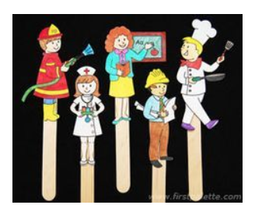*Knip figuren uit tijdschriften of kranten en maak hiermee een verhaaltje. Kleef een takje uit de tuin achter de uitgeknipte figuren en speel hiermee (ook poppenkast of zo).

*Mandala’s inkleuren of zelf makenwww.mandalakleurplaten.nl kindermandalakleurplaten www.pinterest.com › samashtib › mandala-kleuters

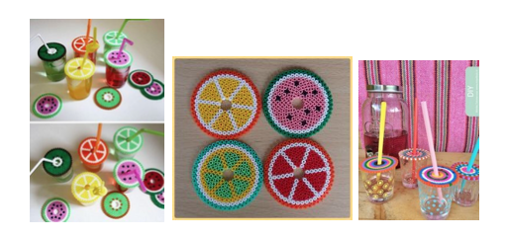*Maak met strijkparels een dekseltje voor op het glas tegen de insecten.

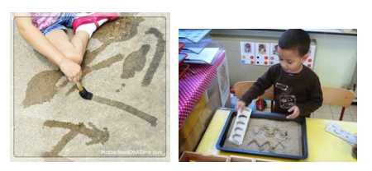*Tekenen in het zand

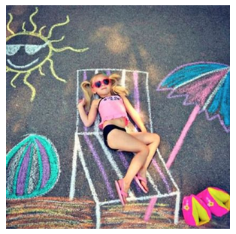*Maak een leuke tekening met krijt

[](https://www.google.com/url?sa=i&url=https%3A%2F%2Fwww.pinterest.co.uk%2Fpin%2F91338698667111651%2F&psig=AOvVaw1aXsj9Kc-USlCZ8srDu3fx&ust=1585473874123000&source=images&cd=vfe&ved=0CAIQjRxqFwoTCPjYlsvsvOgCFQAAAAAdAAAAABAH)*Scheerschuim: Neem een dienblad of een laatje, of als je het aandurft, spuit de scheerschuim op de tafel. Het kind mag hierin allerlei ‘patronen’ schrijven, geef een aantal voorbeelden. Laat ook eens een paar verf vallen en laat het kind hiermee experimenteren!